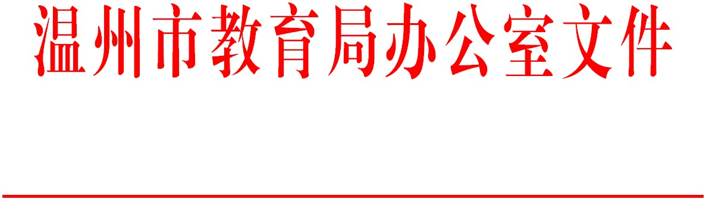

温教办师〔2015〕76号

温州市教育局办公室关于公布温州市
首批教师发展学校的通知

各县（市、区）教育局，市局直属各学校（单位）：
根据浙江省教育厅《关于深化教师教育改革的实施意见》（浙教师〔2014〕41号）和市教育局《关于启动实施温州市教师发展学校建设的通知》（温教办师函〔2015〕86号）要求，经学校申报，县（市、区）推荐，结合高校实际需求，认定温州市首批教师发展学校64所，其中高中（含中职）20所，初中14所，小学18所，幼儿园11所，特殊教育学校1所。现予公布名单（见附件）。

附件：温州市首批教师发展学校名单

温州市教育局办公室
2015年10月8日

附件
温州市首批教师发展学校名单

学校（全名） | 学校类别 | 合作学校
温州第二高级中学 | 高中 | 温州大学、浙江师范大学
温州市第十四高级中学 | 高中 | 温州大学
温州市第二十二中学 | 高中 | 温州大学
瓯海中学 | 高中 | 温州大学、浙江师范大学
瓯海第一高级中学 | 高中 | 温州大学
龙湾中学 | 高中 | 温州大学、浙江师范大学
龙湾区永强中学 | 高中 | 温州大学
瑞安中学 | 高中 | 温州大学、浙江师范大学
瑞安市第二中学 | 高中 | 温州大学
瑞安市第四中学 | 高中 | 温州大学
乐清中学 | 高中 | 浙江师范大学
乐清市第三中学 | 高中 | 温州大学
永嘉中学 | 高中 | 浙江师范大学
平阳中学 | 高中 | 浙江师范大学
苍南中学 | 高中 | 浙江师范大学
苍南县金乡高级中学 | 高中 | 温州大学
温州市职业中等专业学校 | 中职 | 温州大学
温州华侨职业中等专业学校 | 中职 | 温州大学
瑞安市职业中等专业教育集团学校 | 中职 | 温州大学、浙江师范大学
文成县职业中等专业学校 | 中职 | 温州大学、浙江师范大学
温州市第二中学 | 初中 | 温州大学
温州市南浦实验中学 | 初中 | 温州大学、浙江师范大学
温州市第二实验中学 | 初中 | 温州大学
温州市第十四中学 | 初中 | 温州大学
温州市第十九中学 | 初中 | 温州大学
温州市第二十一中学 | 完全中学 | 温州大学
温州市第二十三中学 | 初中 | 温州大学
温州市鹿城实验中学 | 初中 | 温州大学
瓯海实验中学 | 初中 | 温州大学
瓯海区茶山中学 | 初中 | 温州大学
乐清市乐成第一中学 | 初中 | 浙江师范大学
永嘉县上塘城西中学 | 初中 | 温州大学
泰顺县实验中学 | 初中 | 温州大学
洞头县实验中学 | 初中 | 温州大学
温州市实验小学 | 小学 | 温州大学、浙江外国语学院
温州大学城附属学校 | 小学 | 温州大学
温州大学附属第一实验小学 | 小学 | 温州大学
温州市墨池小学 | 小学 | 浙江师范大学
温州市建设小学 | 小学 | 温州大学
温州市蒲鞋市小学 | 小学 | 温州大学、浙江外国语学院
温州市新田园小学 | 小学 | 温州大学
温州市马鞍池小学 | 小学 | 温州大学
温州市南浦小学 | 小学 | 温州大学
温州市百里路小学 | 小学 | 温州大学
温州市瓦市小学 | 小学 | 温州大学
瓯海实验小学 | 小学 | 温州大学
龙湾区第二小学 | 小学 | 温州大学
瑞安市隆山实验小学 | 小学 | 温州大学
瑞安市外国语学校 | 九年一贯制 | 温州大学
瑞安市安阳实验小学 | 小学 | 温州大学
平阳县中心小学 | 小学 | 温州大学
平阳县鳌江镇实验小学 | 小学 | 温州大学
温州市机关第一幼儿园 | 幼儿园 | 温州大学
温州市机关第二幼儿园 | 幼儿园 | 温州大学
温州大学附属宏德实验幼儿园 | 幼儿园 | 温州大学
温州市第一幼儿园 | 幼儿园 | 温州大学
温州市第二幼儿园 | 幼儿园 | 温州大学
温州市第三幼儿园 | 幼儿园 | 温州大学
温州市第四幼儿园 | 幼儿园 | 温州大学
温州市第五幼儿园 | 幼儿园 | 温州大学
温州市第六幼儿园 | 幼儿园 | 温州大学、浙江师范大学
温州市第九幼儿园 | 幼儿园 | 温州大学
瑞安市中心幼儿园 | 幼儿园 | 浙江师范大学
温州市特殊教育学校 | 特殊教育 | 温州大学、浙江师范大学

温州市教育局办公室 2015年10月8日印发

